THƯ MỤC GIỚI THIỆU SÁCH THÁNG 12 NĂM 2021
CHỦ ĐỀ: “ EM YÊU SỬ VIỆT”

Kính thưa các thầy cô giáo và các em học sinh yêu quý!
Mặc dù phải ở nhà học online để phòng chống dịch covit 19 đối với khối 6,7,8, các em không đến trường học trực tiếp được, nhưng hòa chung với không khí chào mừng 77 năm ngày thành lập quân đội nhân dân Việt nam và ngày quốc phòng toàn dân – 22/12/1944 – 22/12/202. Thư viện trường THCS Bích Hòa xin giới thiệu Thư mục sách mới với chủ đề: Em yêu sử Việt:
Dân ta phải biết sử ta
Cho tường gốc tích nước nhà Việt Nam
Hồ Chí Minh
Hẳn có nhiều em nghĩ rằng: nhớ được lịch sử thật là khó. Để làm quen với lịch sử, các em hãy đọc những câu chuyện ngắn gọn, gần gũi, hoặc những bức tranh về lich sử. những câu chuyện nhỏ và những bức tranh ấy sẽ dần già bồi đắp tình yêu với lịch sử, với dân tộc ta.
Các em thân mến!
Từ khi dựng nước cho đến nay, dân tộc ta đã trải mấy ngìn năm lịch sử với bao thăng trầm, nhưng cũng đầy vẻ vang. Lịch sử Việt Nam là niềm tự hào của cả dân tộc trong suốt quá trình đấu tranh dựng nước, giữ nước và phát triển. Để hiểu rõ hơn về những vị anh hùng mời các em đón đọc bộ truyện tranh lịch sử Việt Nam. Trong mỗi cuốn truyện các em sẽ được tìm hiểu vê một nhân vật có thật được sử sách lưu danh, các em như được sống lại qua từng thời kì lịch sử với các nhân vật sẽ làm các em thích thú khi tìm đọc và càng thấy: “ Em yêu sử Việt”.
Sau đây là bộ chuyện tranh lich sử Việt Nam của nhà xuất bản Kim Đồng sẽ mang đến cho các em những câu chuyện lich sử dưới dạng sách tranh màu đẹp, Hãy xem tranh và đọc chuyện để cảm nhận lich sử nước mình thấm nhuần qua từng trang sách.
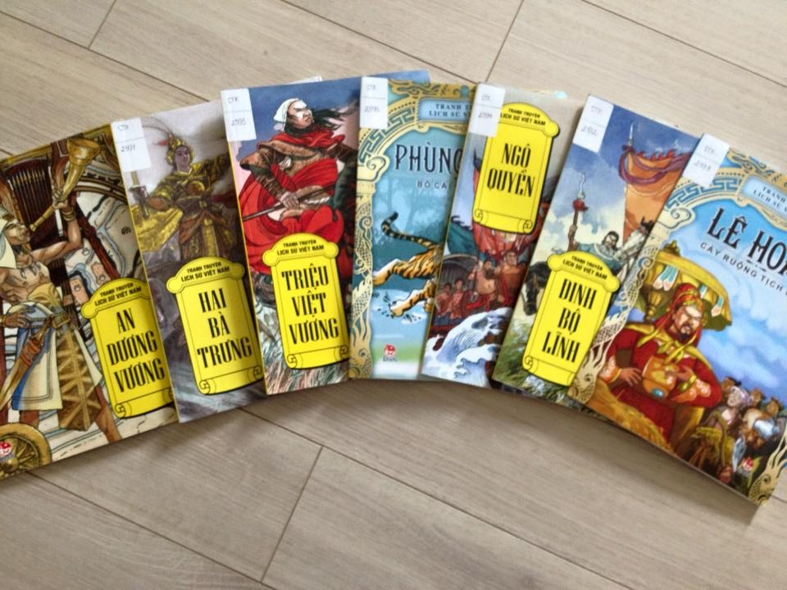
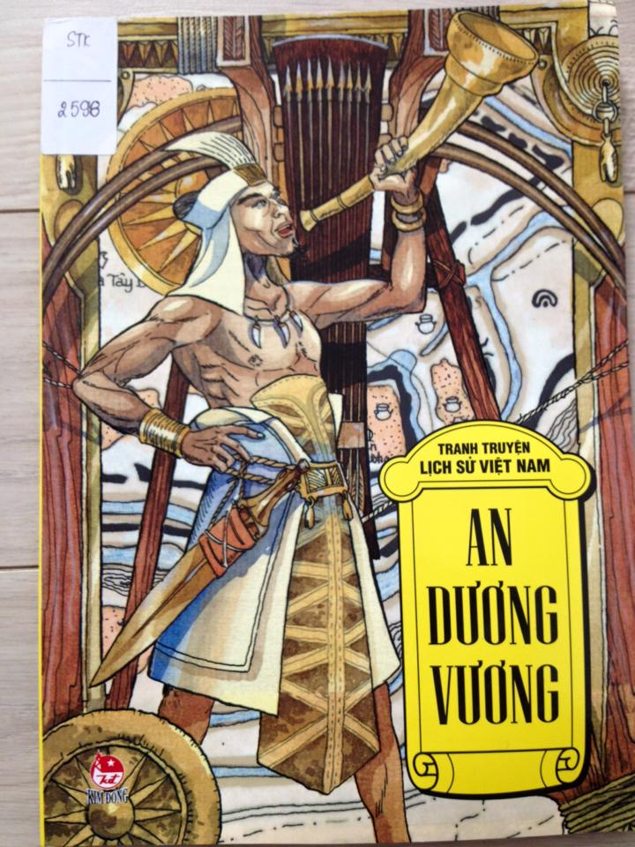
Tranh truyện lich sử Việt Nam : An Dương Vương, tác giả: tranh : Tạ Huy Long, lời : Nguyễn Việt Hà.- do nhà xuất bản Kim Đồng, xuất bản năm 2014. – khổ 14,5 x 20,5 cm. SĐKCB : 2598.

Ngày nay đến thăm Cổ Loa, người ta vẫn thấy dấu tích của những vòng thành xoắn ốc. Câu chuyện về vị vua xây tòa thành ấy nay vẫn còn được hậu thế kể mãi. Chuyện về An Dương Vương với thành Cổ Loa với nỏ thần và bài học mất nước đau đớn vì quá tin kẻ thù… mời các em đón đọc cuốn sách trên sẽ hiểu sâu sắc
Tranh truyện lich sử Việt Nam : Hai Bà Trưng, tác giả: tranh : Lê Nam, lời : An Cương.- do nhà xuất bản Kim Đồng, xuất bản năm 2014. – khổ 14,5 x 20,5 cm. SĐKCB : 2597.
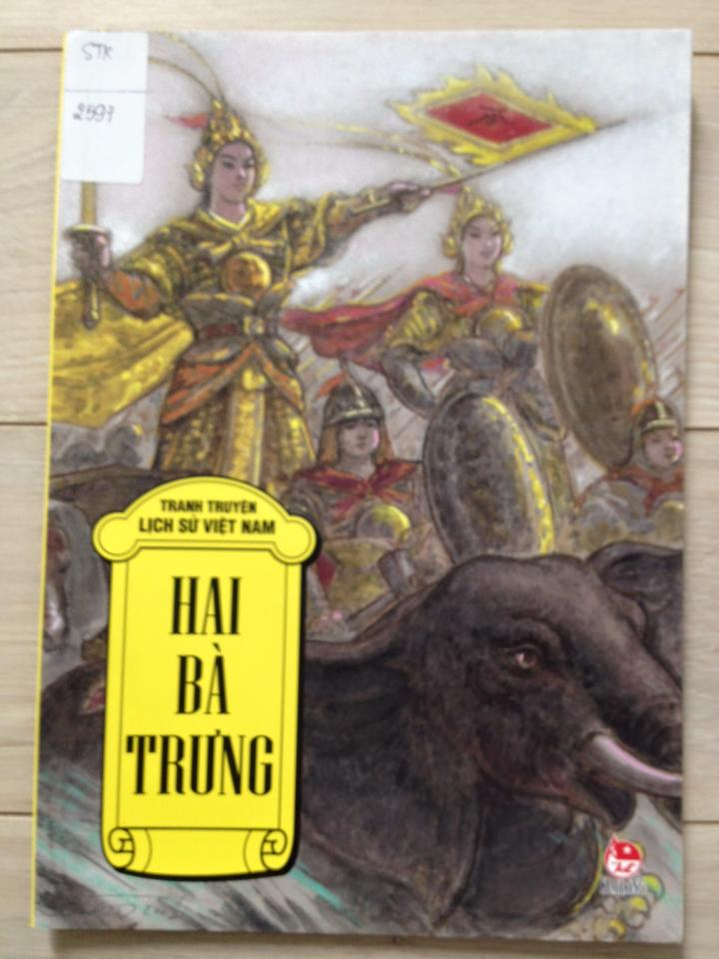

Hai chị em Trưng Trắc, TRưng Nhị vốn dòng dõi vua Hùng,. Năm 40 hai nữ tướng ấy đã phất cờ khởi nghĩa chống lại Thái Thú Tô Định lập lên triều đình riêng, đóng đô một cõi ở đất Mê Linh. Sự nghiệp dành độc lập của Hai Bà chỉ trong 3 năm nhưng đã để lại một dấu ấn đặc biệt trong lich sử ngìn năm Bắc thuộc nói riêng và lich sử nước Việt nói chung. Mời các em đón đọc cuốn sách trên.
Tranh truyện lich sử Việt Nam : Triệu Việt Vương, tác giả: tranh : Tạ Huy Long, lời : Nguyễn Việt Hà.- do nhà xuất bản Kim Đồng, xuất bản năm 2014. – khổ 14,5 x 20,5 cm. SĐKCB : 2595.
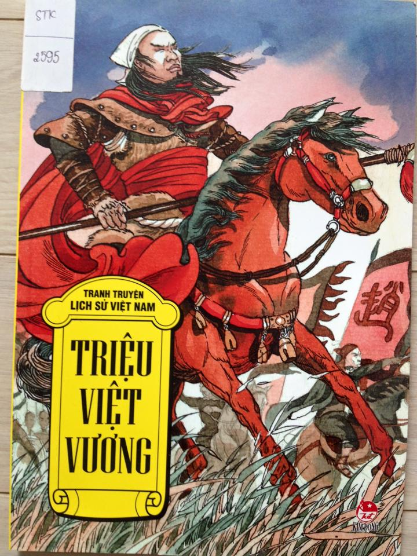

Giữa TK thứ 6, nước Vạn Xuân non trẻ của người Việt vừa mới dựng lên đã bị quân Lương kéo đến xâm lược. Vua Lý Nam Đế tin tưởng đã trao lại binh quyền cho viên tướng trẻ Triệu Quang Phục. Từ căn cứ đầm Dạ Trạch Triệu Quang Phục đã lãnh đạo kháng chiến chống Lương dành thắng lợi. nước Vạn Xuân do vậy mà giữ vững được nền tự chủ. Mùa hạ năm 548, Triệu Quang Phục lên ngôi vua xưng là Triệu Việt Vương. Mời các em đón đọc cuốn sách trên.
Tranh truyện lich sử Việt Nam : Phùng Hưng – Bố Cái đại vương, tác giả: tranh : Lê Minh Hải, lời : Anh Chi.- do nhà xuất bản Kim Đồng, xuất bản năm 2014. – khổ 14,5 x 20,5 cm. SĐKCB : 2596.

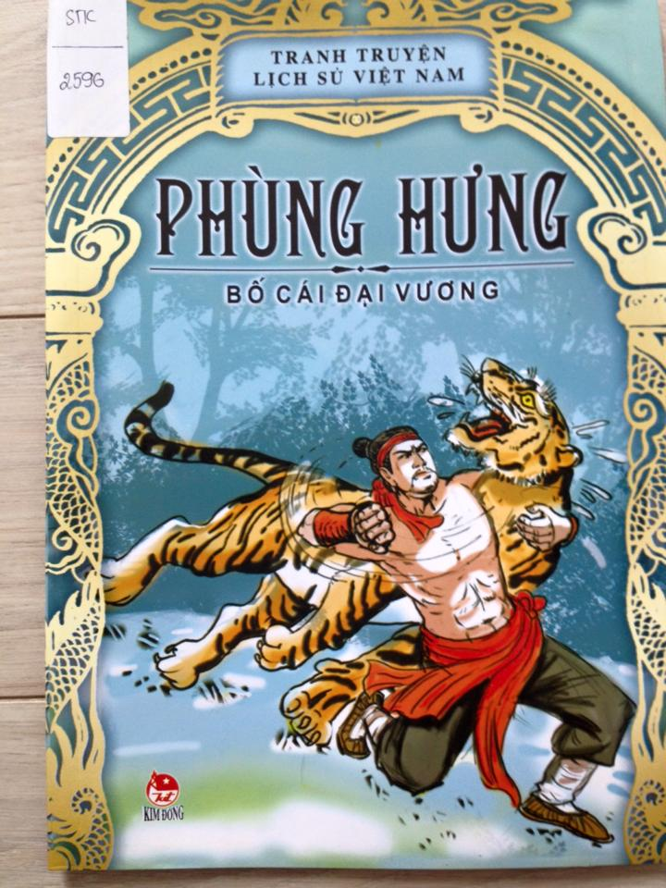
Phùng Hưng xuất thân từ dòng dõi cự tộc lâu đời đất Đường Lâm, nổi tiếng yêu nước thương dân. Ông đã phát động một cuộc khởi nghĩa lớn và bền bỉ hơn 20 năm chống lại nhà Đường, đem lại độc lập cho dân tộc một thời gian. Nhân dân suy tôn ông là : Bố Cái Đại vương, nghĩa là người có công bao bọc che chở dân như cha mẹ.
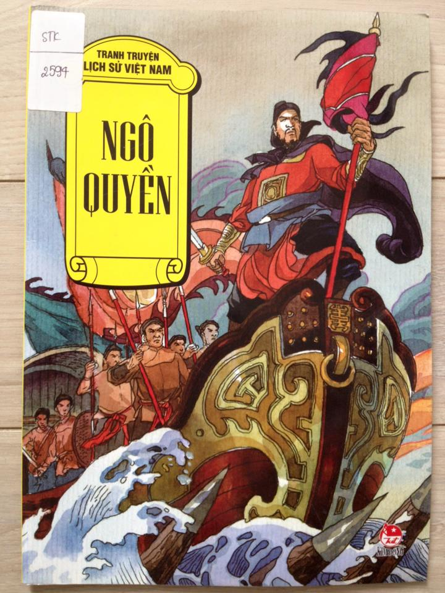
Tranh truyện lich sử Việt Nam : Ngô Quyền, tác giả: tranh : Tạ Huy Long, lời : An Cương.- do nhà xuất bản Kim Đồng, xuất bản năm 2014. – khổ 14,5 x 20,5 cm. SĐKCB : 2594.

Vào những năm 30 của thế kỉ X, nước ta vừa dành được quyền tự chủ thì chủ tướng Dương Đình Nghệ bị tên phản bội Kiều Công Tiễn sát hại. Quân Nam Hán thừa cơ sang sâm lược nước ta. Tình hình vô cùng rối ren. Ngô Quyền vị anh hùng đất Đường Lâm, đã nhận lãnh sứ mệnh lich sử, đứng lên chỉ huy ba quân đánh giặc cứu nước. Với chiến thắng Bạch Đằng Ngô Quyền đánh tan trăm vạn quân, mở nước xưng vương làm cho người phương Bắc không giám lại sang nữa.
Với 31 trang chuyện có tranh minh họa, khi đọc xong các em sẽ hiểu rõ hơn về vị anh hùng “ Tiền Ngô Vương” ( Ngô Quyền)
Tranh truyện lich sử Việt Nam : Đinh Bộ Lĩnh, tác giả: tranh : Tạ Huy Long, lời : Nam Việt.- do nhà xuất bản Kim Đồng, xuất bản năm 2014. – khổ 14,5 x 20,5 cm. SĐKCB : 2592.
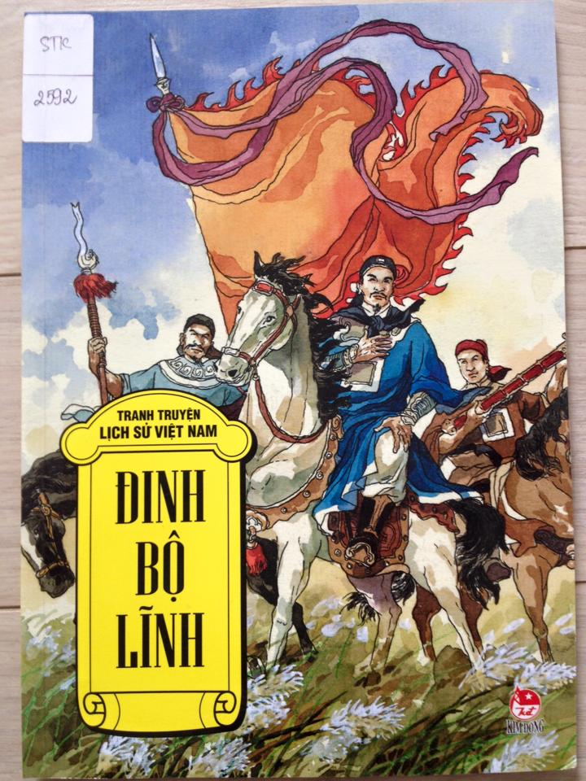
Đinh Bộ Lĩnh sinh ra ở Hoa Lư, từ nhỏ đã nghịch ngợm và lanh lẹn hơn người. Lớn lên trong thời nước nhà loạn lạc, Bộ Lĩnh tụ họp bạn bè, dấy quân dẹp loạn mười hai sứ quân, Đất nước trở lại thanh bình. Đinh Bộ Lĩnh lên ngôi hoàng đế. Ông đã tiếp bước Ngô Quyền, giữ vững nền độc lập cho nước nhà.
Tranh truyện lich sử Việt Nam : Lê Hoàn – cày ruộng tich điền, tác giả: tranh : Tạ Huy Long, lời : Nam Việt.- do nhà xuất bản Kim Đồng, xuất bản năm 2014. – khổ 14,5 x 20,5 cm. SĐKCB : 25923
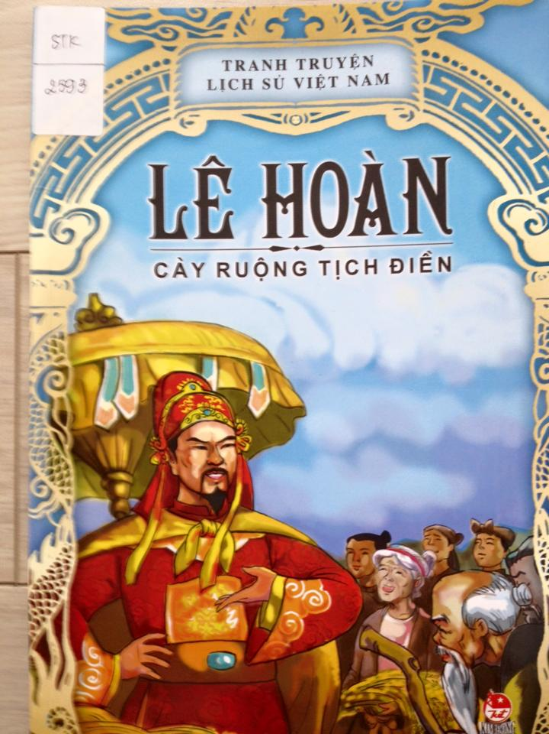
Lê Hoàn ( 904 – 1005) là vị minh quân hiền đức của triều Tiền Lê. Để chấn hưng nền nông nghiệp bị sa sút, đích thân ông đã cầm cày xuống ruộng làm gương cho dân. Chính từ đó nước ta có lễ hội tịch điền và dân ta trả lại yêu thương vườn ruộng.
Trên là thư mục giới thiệu bộ chuyện tranh lịch sử Việt Nam với chủ đề : “em yêu sử việt” rất mong các em đến thư viện tìm và đón đọc những cuốn sách trên để hiểu biết và đắp thêm tình yêu với lịch sử nước ta.
Bích Hòa, ngày 07 tháng 12 năm 2021
Xác nhận của BGH Người viết và giới thiệu

Nguyễn Thị Hiền

